教総第２７０２号
令和３年1２月１日

私学課長 様

教育総務企画課長

令和３年度「こころの再生」府民運動＠スクール表彰へのエントリーについて（依頼）

標記について実施しますので、本事業の趣旨に合致した活動を実践している学校がございましたら、各学校よりエントリーいただきますよう、府内私立学校に御周知願います。
なお、エントリーにあたっては、「令和３年度私立学校における『こころの再生』府民運動＠スクール表彰実施要領」を御参照いただきますよう、併せてお伝えください。

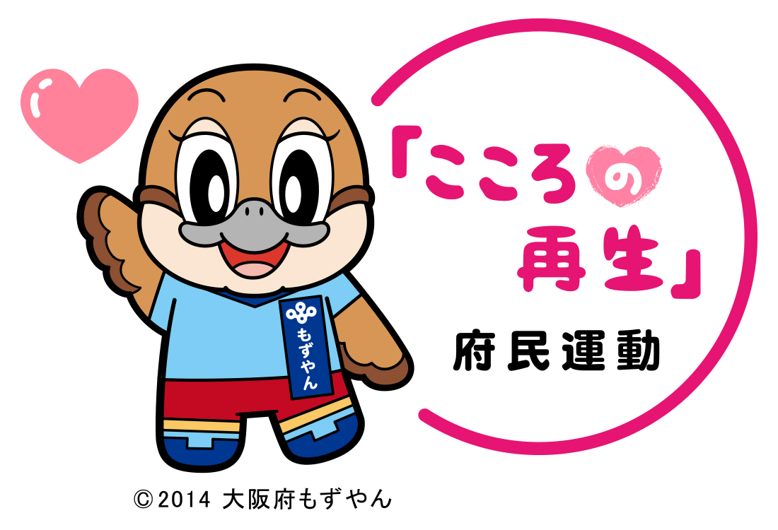
【お問合せ先】
〒540-8571 大阪市中央区大手前2丁目
大阪府教育庁 教育総務企画課
広報・議事グループ 村雲 ・ 今西
TEL：（06）6944-8042（直通）
FAX：（06）6944-6884
E-mail：kyoisomu-g02@sbox.pref.osaka.lg.jp

